Dynamique de la lithosphère, la COLLISION.

Introduction :
Carte géologique simplifiée des Alpes.
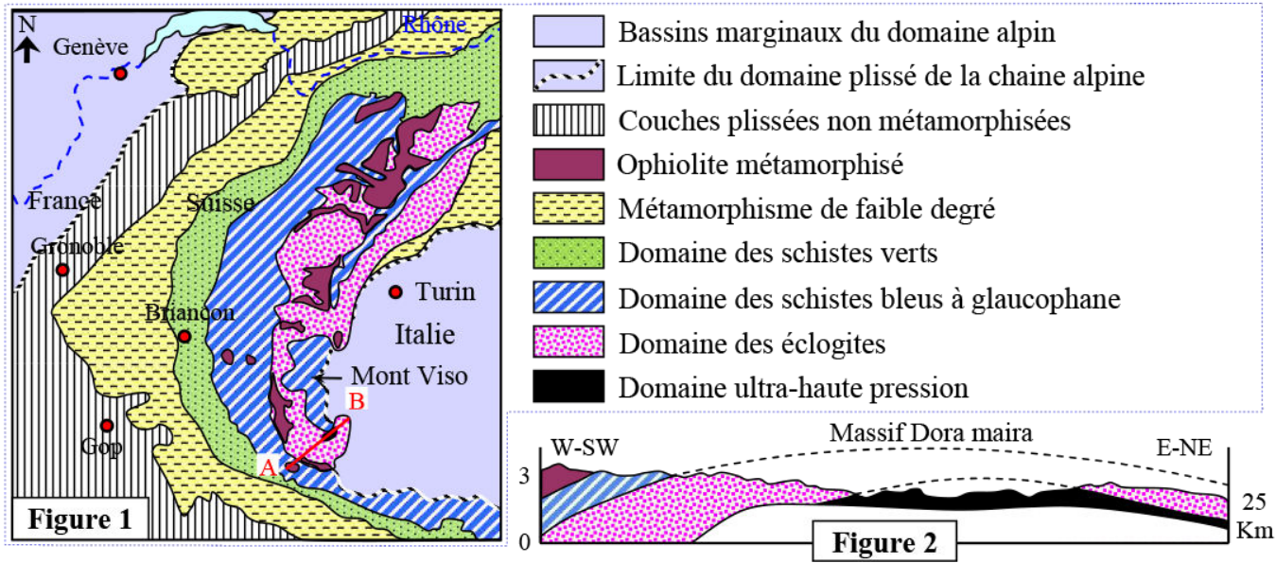
Dans les chaînes de montagnes, de nombreux indices, les roches métamorphiques, la présence de fossiles marins ou de roches d’origine océanique, témoignent de l’existence d’un ancien océan avant leur formation. La fermeture de cet océan, provoquée par la subduction, entraîne le rapprochement progressif de deux plaques lithosphériques continentales, qui finissent par entrer en collision.

Problématique : Quels sont les indices de cette collision ?

- Les indices tectoniques de l’épaississement observés en surface.
- Les indices à l’échelle du paysage : les plis.
Exemple : le pli de Saint Clément (proche Briançon).
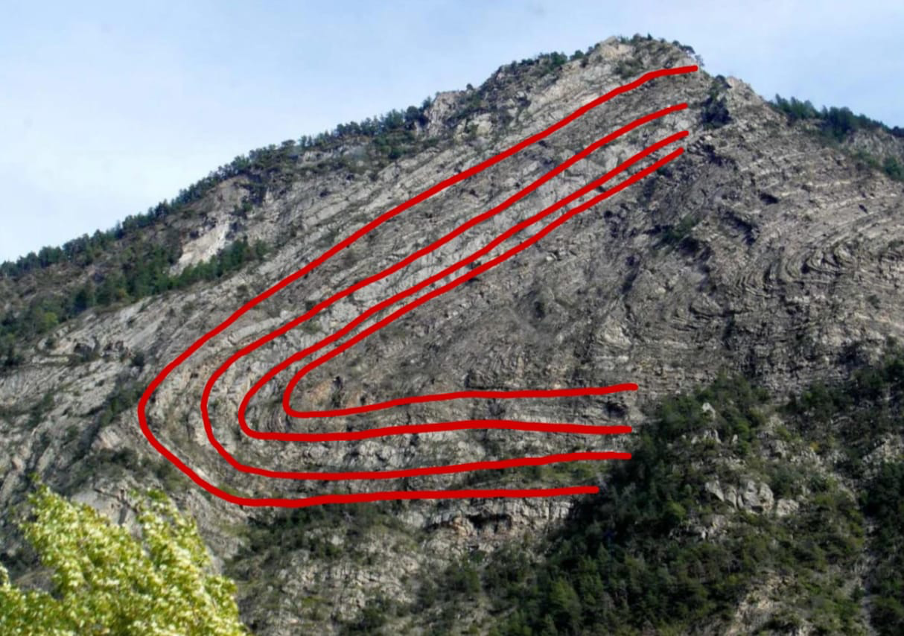
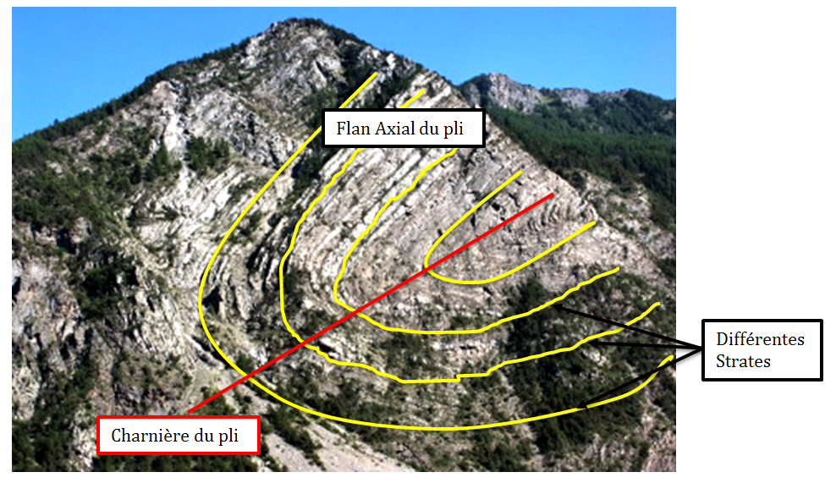
Source : https://blogs.futura-sciences.com/bardintzeff/2020/03/14/

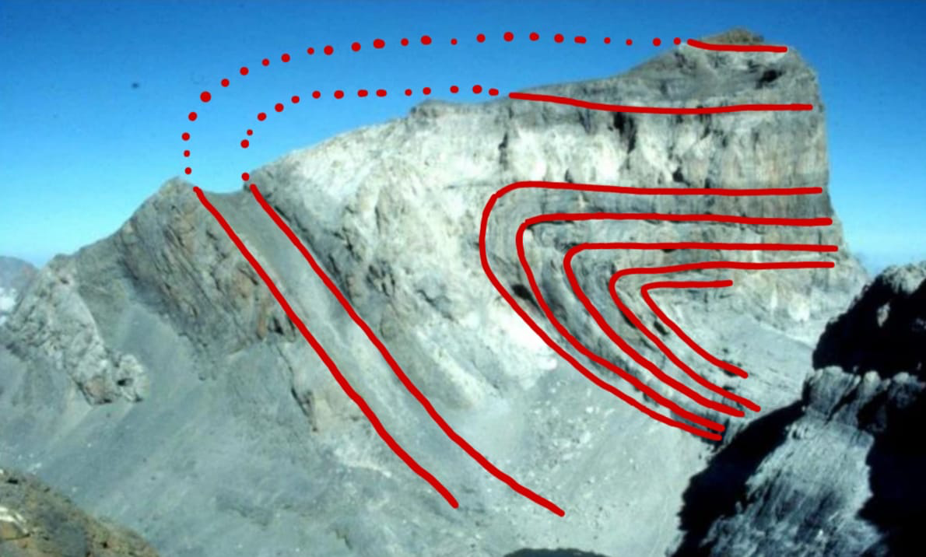
Cylindre du Marborée (Pyrénées)
Source : /https://nfabien-svt.fr/courslycee2019/

Lorsque les roches se déforment ou que les forces appliquées sur les terrains sont modérées et régulières, on peut observer la formation de plis.

On peut distinguer 2 types de plis :
- Pli anticlinal : c’est un pli convexe (en bosse, il forme un A) dont le centre est occupé par les couches géologiques les plus anciennes.
- Pli synclinal : c’est un pli concave (en creux, il forme un U) dont le centre est occupé par les couches géologiques les plus récentes

Les plis contribuent à épaissir les terrains, à la suite d’un raccourcissement.

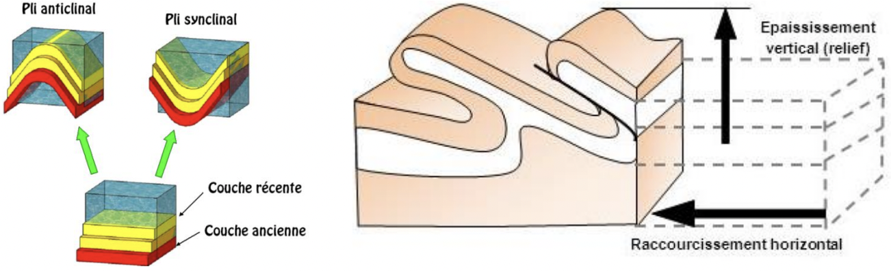

- Les indices à l’échelle du paysage : les failles inverses.
Exemple : le pli – faille inverse de Saint Rambert en Bugey.

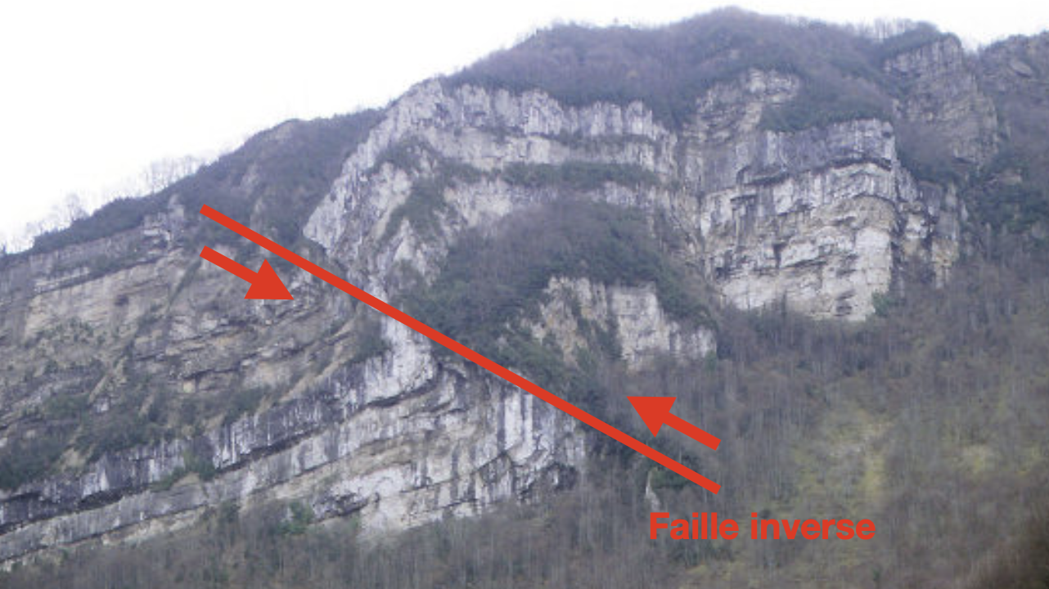
Source : https://planet-terre.ens-lyon.fr/ressource/Img49-2003-07-07.xml
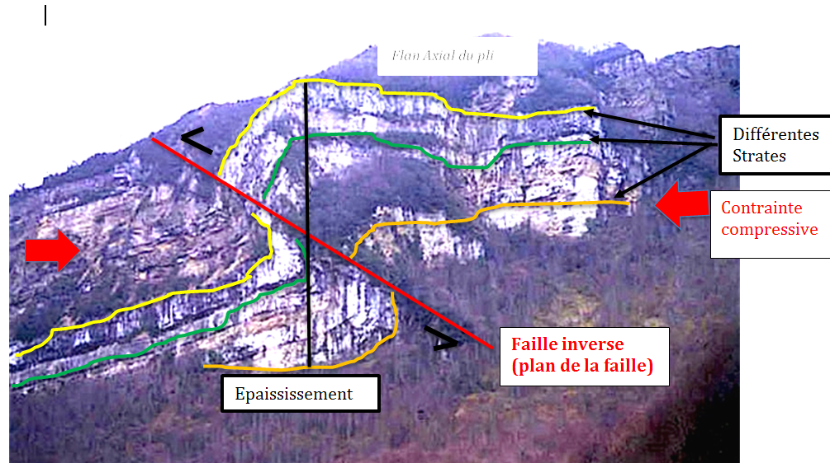

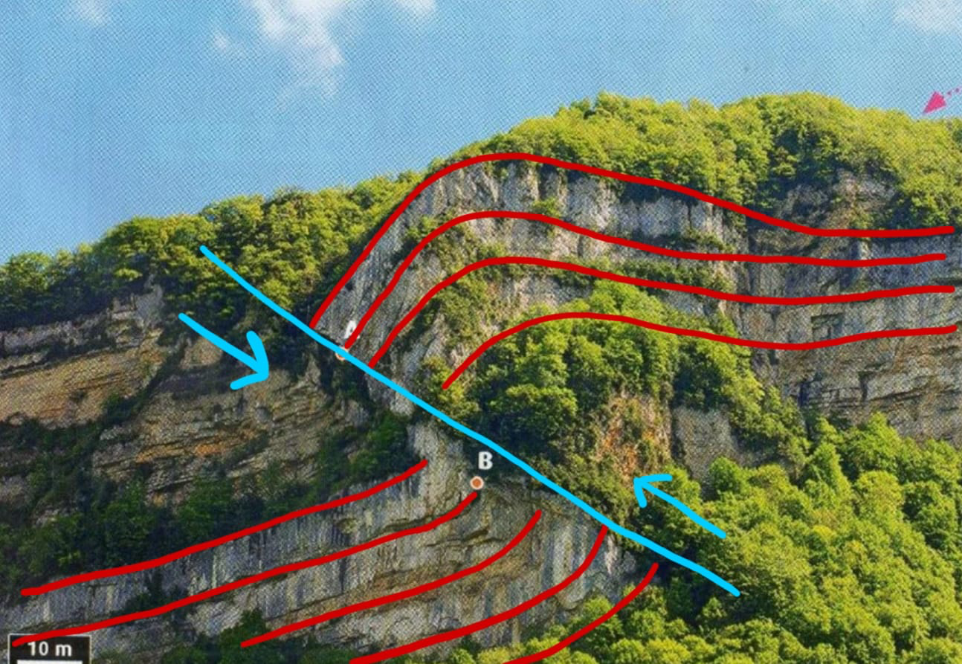
Saint Rambert en Bugey (Ain)
Source : http://m.pourcher.free.fr/2018/1SPE/

Vidéo montrant la différence entre faille normale et faille inverse :
https://www.youtube.com/watch?v=jxGVdN5cI2I

Les failles inverses sont des cassures franches au sein des roches et se forment lorsque les forces appliquées sont plus brutales. Les terrains se déplacent de part et d’autre du plan de cassure : c’est le « miroir » de faille.

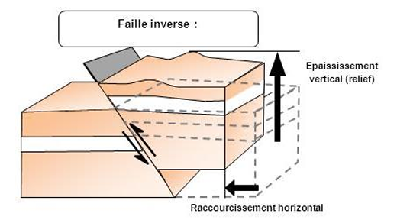

- Les indices à l’échelle du paysage : les chevauchements et nappes de charriage.

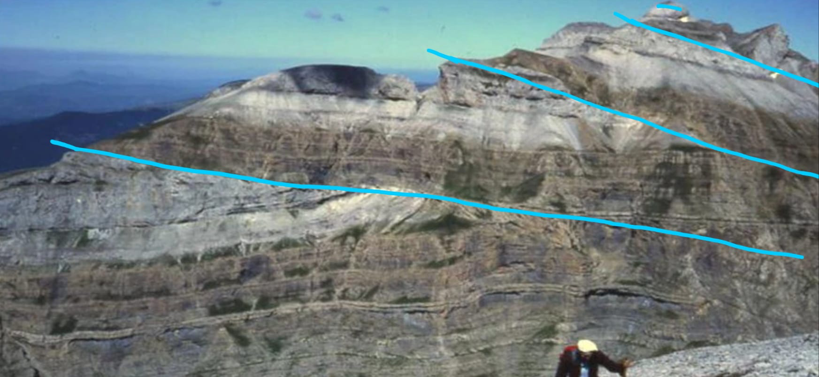
Sierra Telera (Pyrénées espagnoles)
Source : /https://nfabien-svt.fr/courslycee2019/

Les chevauchements se forment lorsqu’un compartiment passe par-dessus un autre. Le chevauchement commence par une faille inverse mais le bloc chevauchant continue de monter les uns sur les autres, ce qui leur permet de s’empiler.
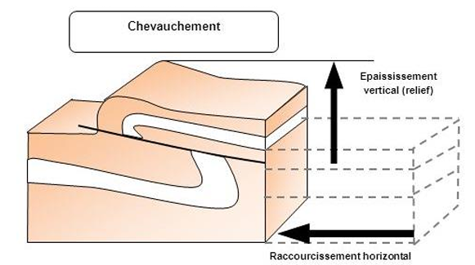

Exemple : Le chevauchement des sédiments du Trias au niveau du col du Lautaret.
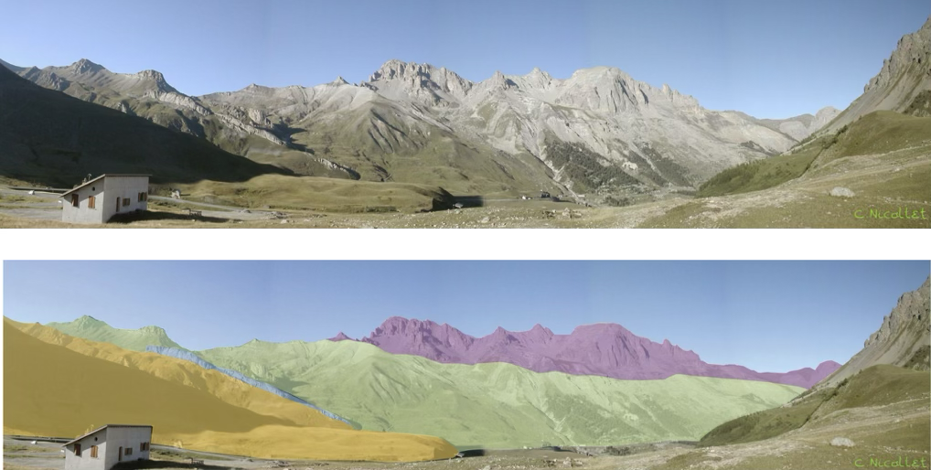

Légende :
- Violet = Trias
- Bleu = Jurassique
- Vert = Crétacé
- Jaune = Quaternaire

Échelle des temps géologique :
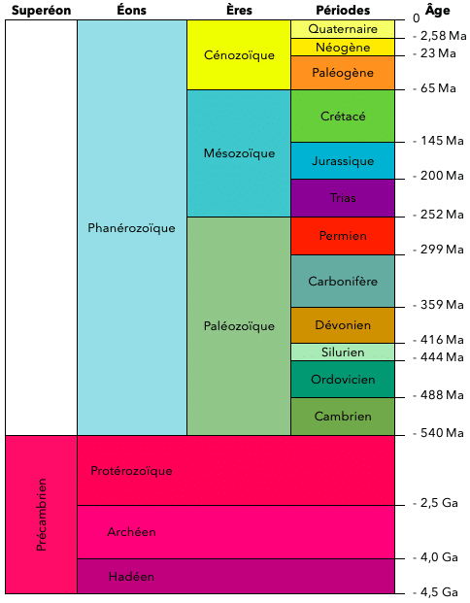

Lorsque le chevauchement est important et dépasse le kilomètre, on parle de nappe de charriage. Le contact entre la couche chevauchante et la couche chevauchée est anormal : on parle de discordance (terrains anciens sur des plus récents par exemple).

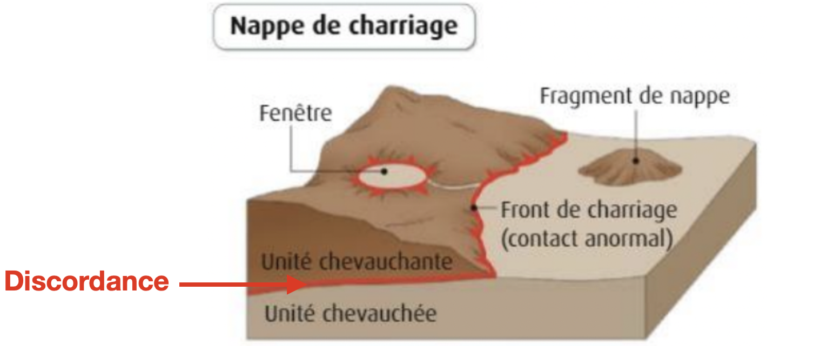

Les chevauchements et nappes de charriage contribuent à épaissir les terrains à la suite
d’un raccourcissement.

Sierra Telera (Pyrénées espagnoles)

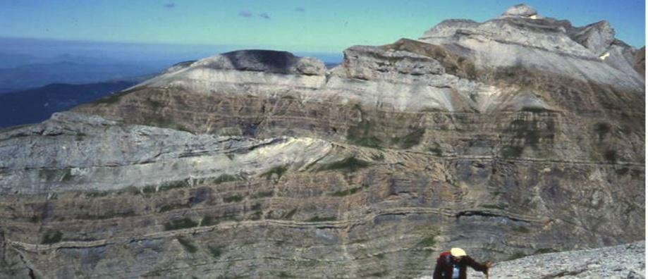

Source : /https://nfabien-svt.fr/courslycee2019/

En TP : LA MODÉLISATION

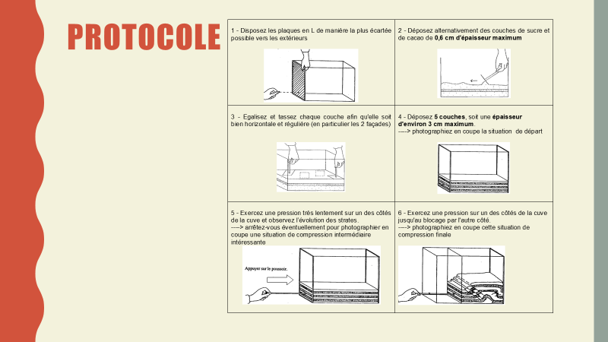
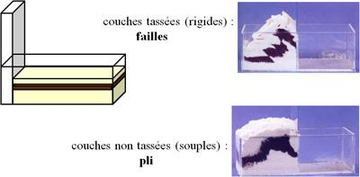
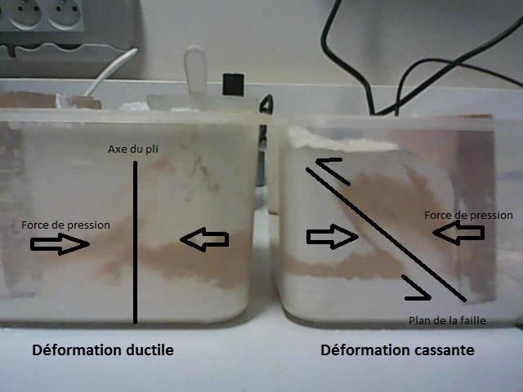
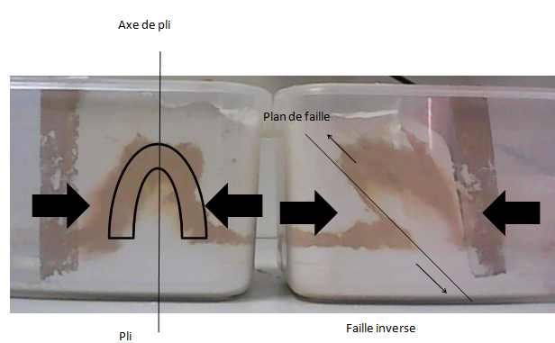
Conclusion : dans tous les cas en surface, on observe un raccourcissement horizontal et un épaississement vertical.

- Les indices à l’échelle de la roche : la schistosité et la foliation.

Une foliation : orientation des minéraux d’une roche perpendiculairement à la compression maximale. On voit la formation de lits minéralogiques.

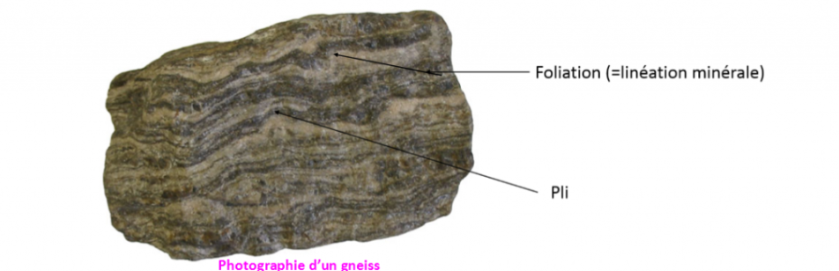

Une schistosité : débit de la roche en feuillets perpendiculaires à la compression maximale. On voit la formation de feuillets.
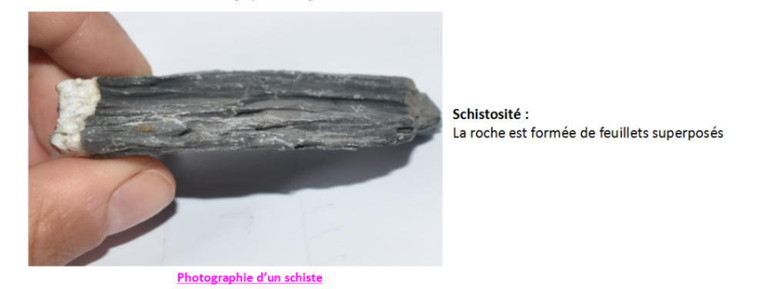

Roche : | Marqueurs de métamorphisme :
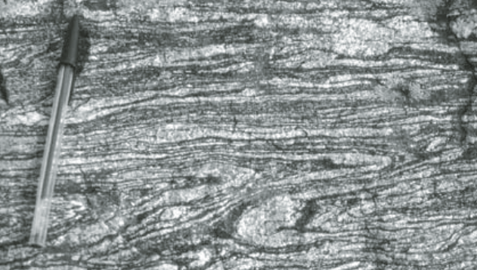  Orthogneiss | Foliation  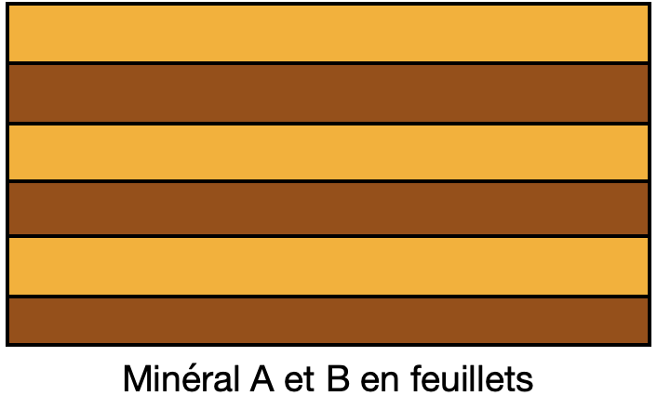
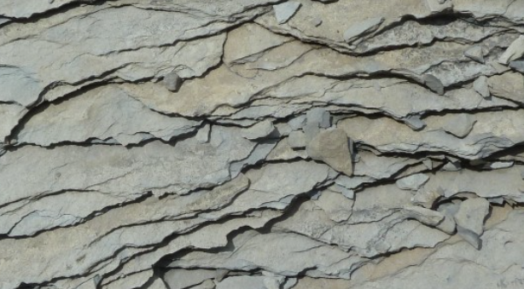  Ardoise | Schistosité  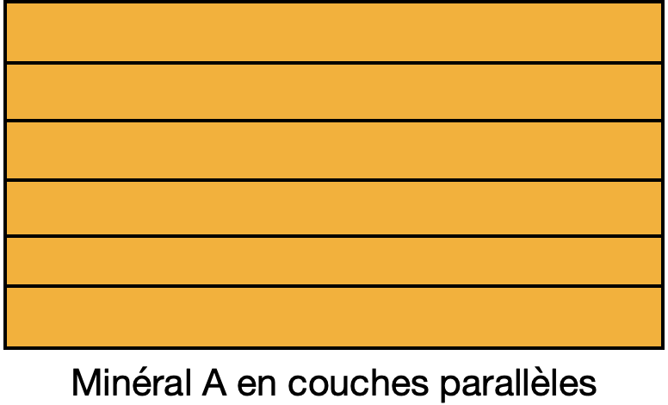
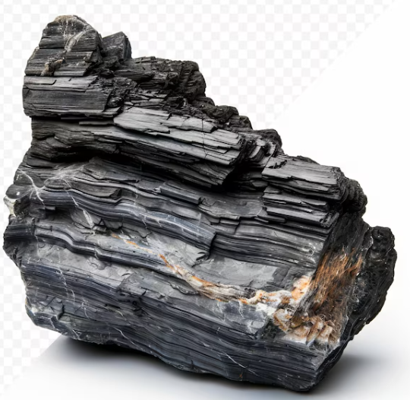  Argile Noir | Schistosité
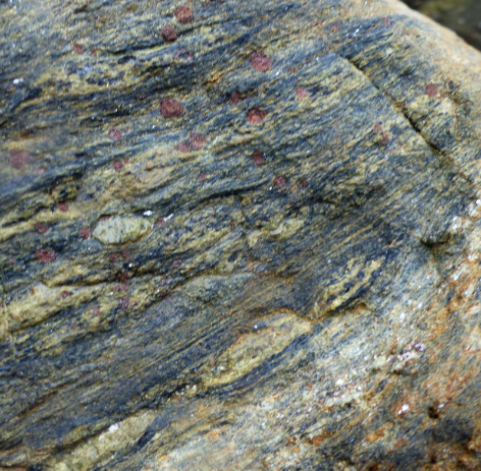  Glaucophanite | Foliation

BILAN : À l'échelle de la roche, ; les indices des forces de compression sont visibles et se caractérise par une réorientation des minéraux selon des plans parallèles les uns aux autres, c’est la schistosité ou par un litage des minéraux c’est la foliation.
De nouveaux minéraux apparaissent dans le micaschiste : disthène et sillimanite qui sont des minéraux du métamorphisme (transformation à l’état solide sous l’effet de nouvelles conditions de P et T).
L’apparition de ces minéraux du métamorphisme atteste d’une augmentation de P et T.
- Les indices observés en profondeur.

- L’identification de la profondeur du Moho.
Les études géophysiques (sismique réflexion) permettent de retrouver la profondeur du Moho dans différentes régions et contextes géologiques. Pour rappel, le Moho est la limite entre la croûte terrestre et le manteau supérieur de la lithosphère. Le Moho se situe à environ 35 km de profondeur sous les continents et à environ 7 km de profondeur sous la croûte océanique. On constate que les chaînes de montagnes sont toujours associées à un Moho profond situé entre 40 et 70 km de profondeur. Plus la chaîne a une altitude élevée, plus le Moho est profond (par exemple, pour l’Himalaya d’altitude 8800 m, le Moho est situé à 70 km de profondeur, pour les Alpes d’altitude 4500 m, le Moho est situé à 45 km de profondeur). Les chaînes de montagnes subissent donc un épaississement en surface (altitude) mais surtout en profondeur. La partie profonde de la croûte est appelée racine crustale.

Activité Tectoglob 3d :
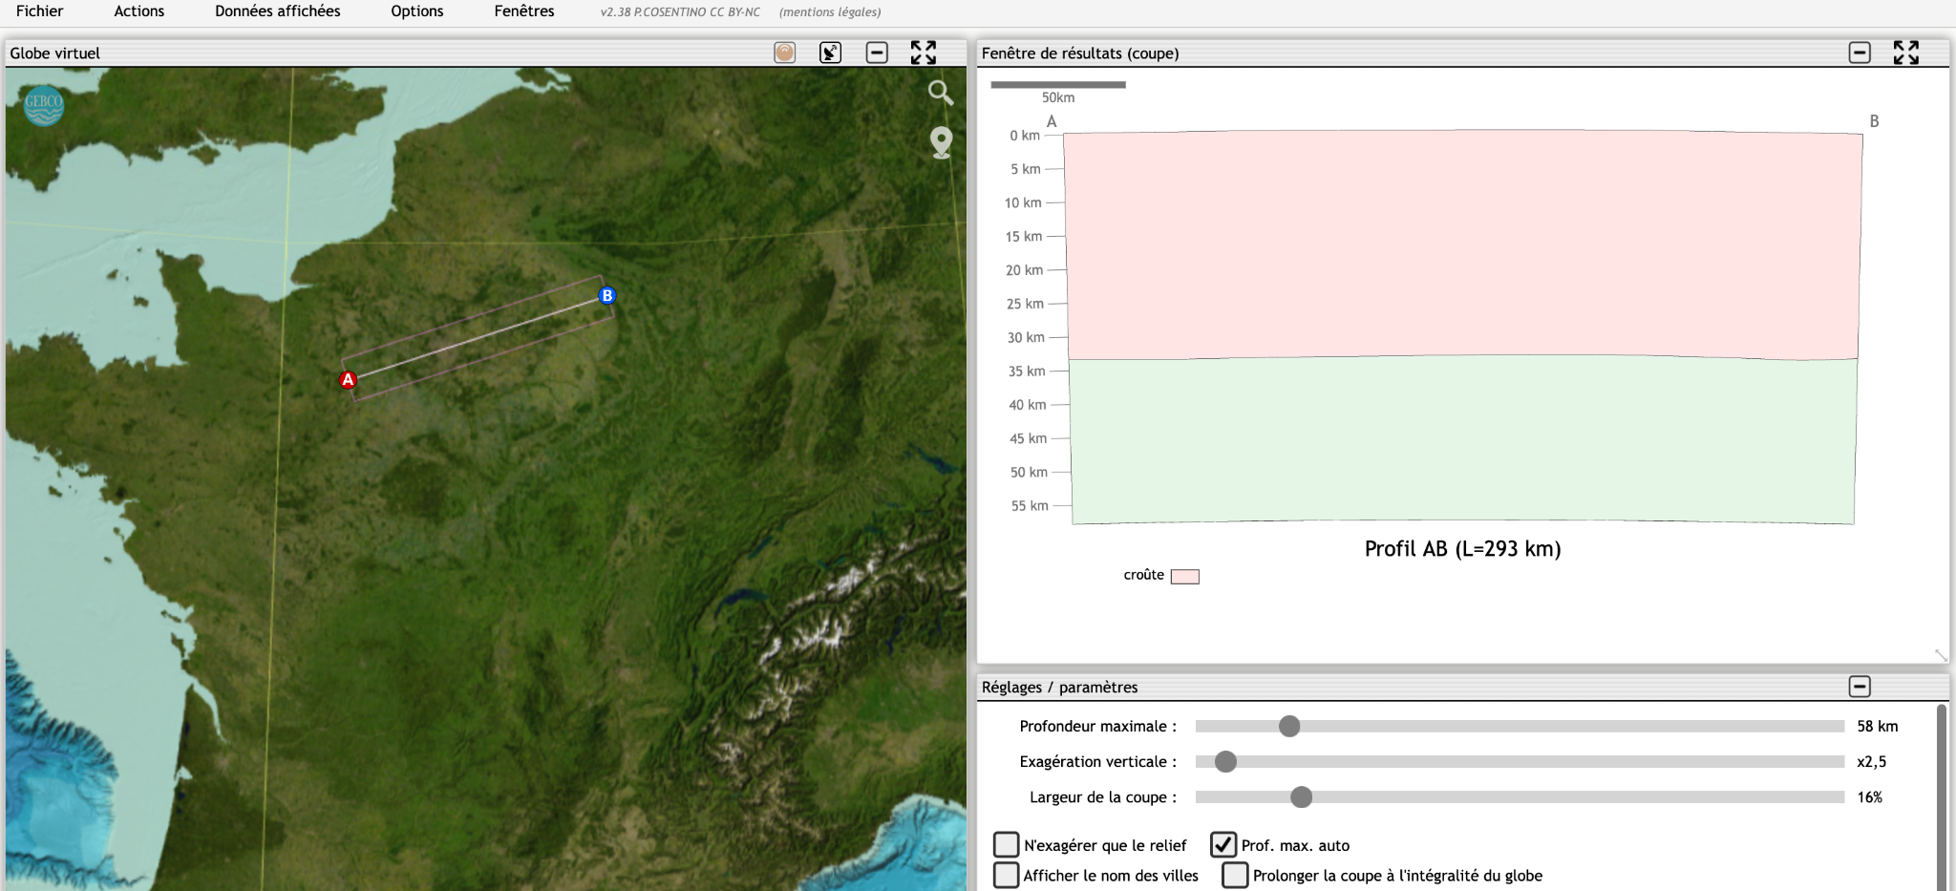
Coupe du bassin parisien (Moho à 34 km).

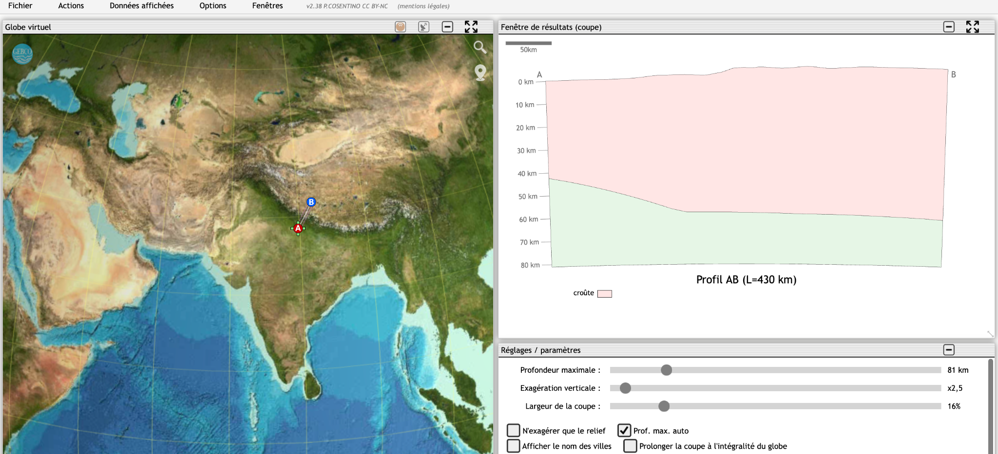
Coupe de l’Himalaya (Moho à 57 km).

Document 5 : Variations des ondes sismiques sous l’Himalaya.
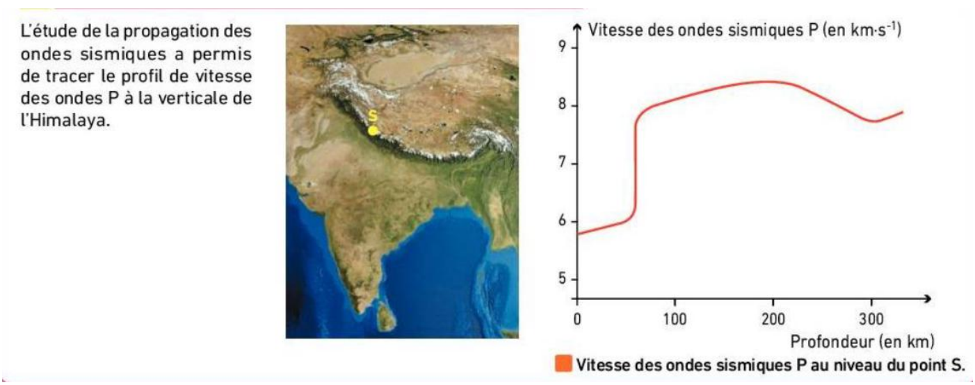

Document 6 : Cartographie du Moho sous l'Himalaya.
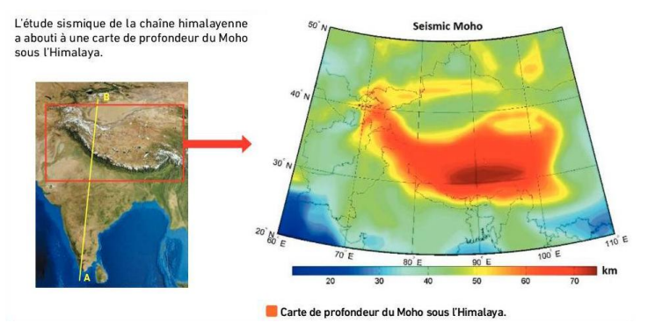

Document 7 : Données de tomographie sismique.
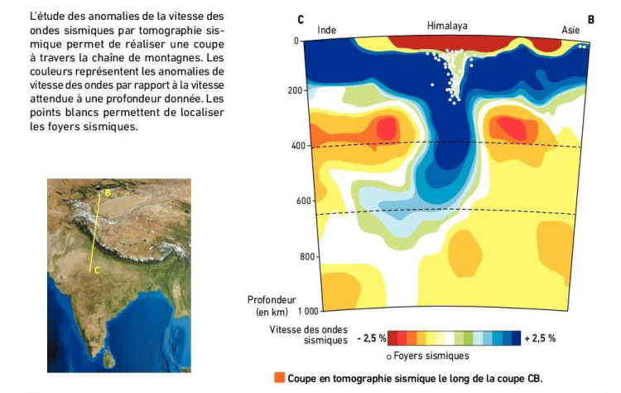

- Le profil ECORS.
Le programme ECORS (Étude de la croûte continentale et océanique par réflexion sismique) a été créé en France en 1981 pour étudier la croûte terrestre. La réflexion sismique se base sur la production de séismes artificiels (explosions, camions sismiques …).

Image d’un camion sismique :
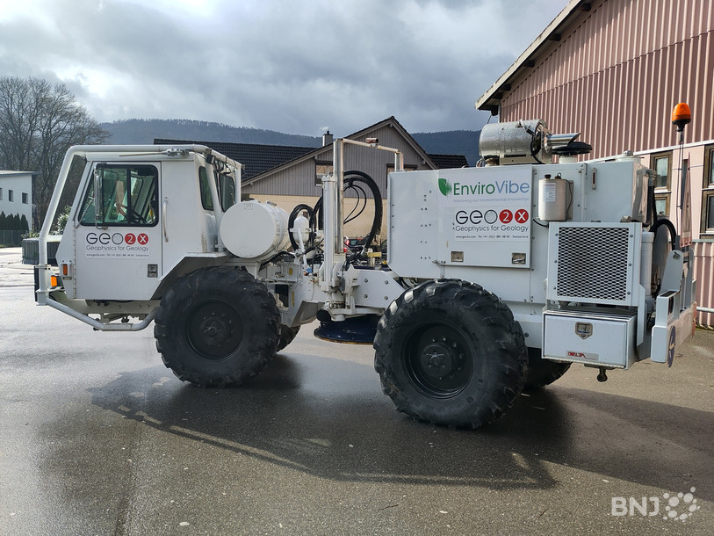
Source : https://www.rfj.ch/rfj/Actualite/Region/

Les ondes sismiques sont ensuite réfléchies et permettent de visualiser les principales structures de la croûte. On identifie de multiples liserés appelés « réflecteurs ».

Profil ECORS du massif des Alpes :
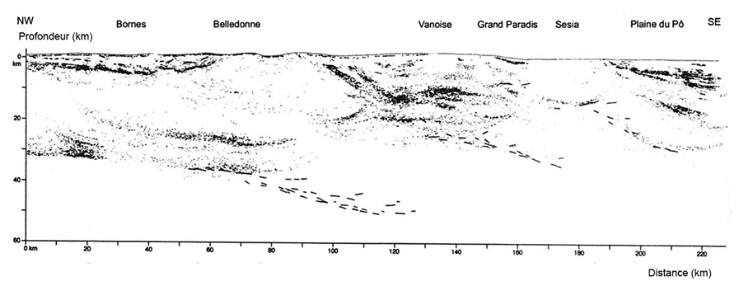
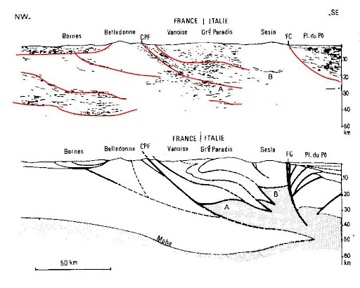

Ainsi, les profils sismiques montrent que les chaînes de montagnes sont caractérisées par :
- une racine crustale* profonde qui témoigne d'un épaississement de la croûte continentale : la discontinuité du Moho* est à plus de 50 km de profondeur à l'aplomb des grands massifs.
- un empilement d'unités crustales*, séparées par de grands chevauchements traversant à la fois la croûte et le manteau.
les plis* failles inverses*chevauchement*

Conclusion :
L'ensemble de ces marqueurs montre que les chaînes de montagnes sont des frontières de convergence marquées par un raccourcissement de l'ordre de 3 à 4 fois la longueur initiale de la lithosphère. En surface comme en profondeur, la réponse de la lithosphère à la convergence est donc un raccourcissement et un épaississement, le moho s’enfonce. Les reliefs créés en sont la conséquence.

- BILAN /Géodynamique interne.

Coupe géologique | Événement géologique majeur
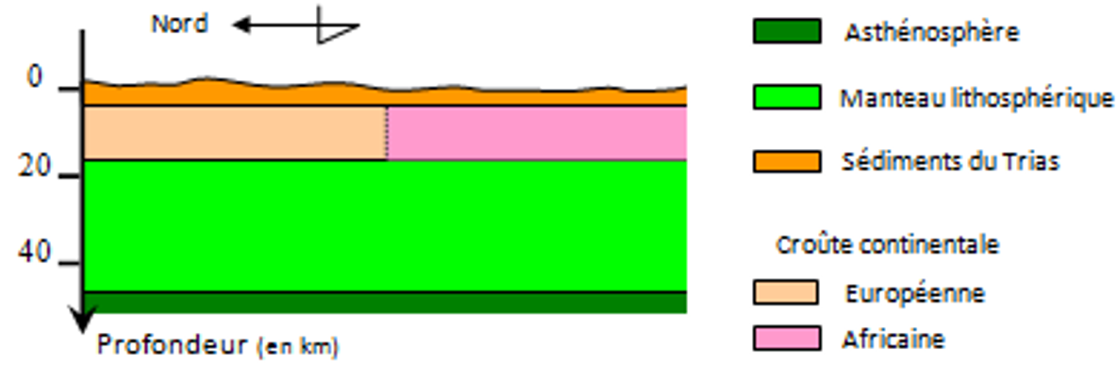 | Il y a 245 Ma (Trias) tous les continents sont réunis en un seul supercontinent la Pangé. A cette époque il y a des dépôts sédimentaires ante-rift triasique
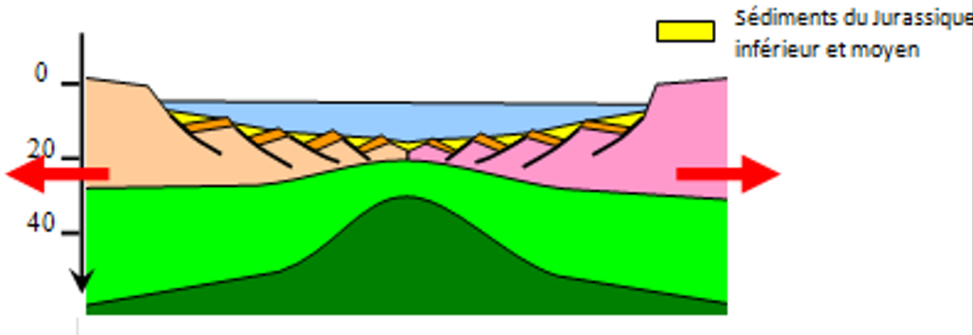 | Il y a 180 Ma la remonté de l'asthénosphère induit un début d’extension, on a alors apparition de failles normals et des blocs basculés  → RIFTING  création de l’océan alpin dans lequel se dépose les sédiments syn rift du jurassique inférieur moyen.
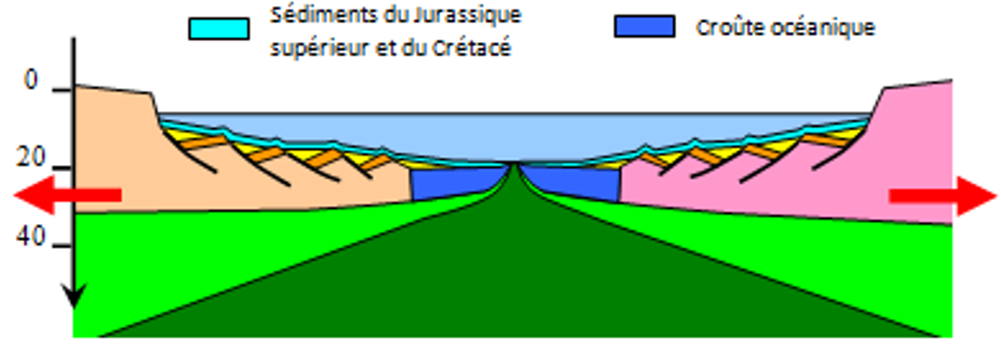 | Il y a 140 Ma l’océanisation est complète car on a apparition de croûte océanique  → OCÉANISATION  Des dépôts sédimentaire post rift datant du jurassique supérieur et du crétacé se déposent
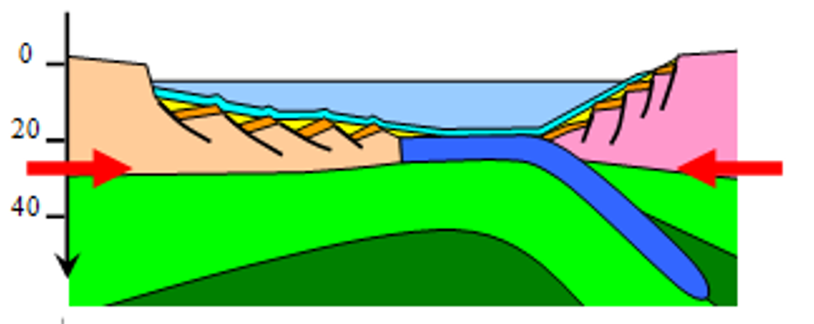 | Il y a 80 Ma on a la naissance de l’océan Atlantique, ce qui pousse l'Afrique vers l’Europe et crée une compression. On a une subduction de la croûte océanique du côté de la plaque africaine.  → SUBDUCTION
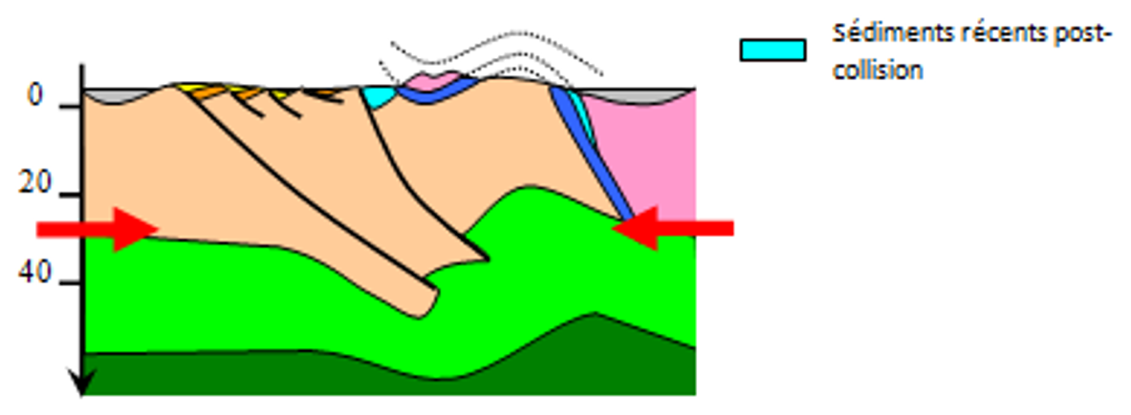 | Depuis 30 Ma la subduction a fait place à une collisions, dont les marqueur sont :  - le relief et la racine crustale  - plis ; failles ; nappes de charriage  - ophiolite  - bloc basculé  - sédiments de type marin  → COLLISION

Schéma bilan d’une zone de collision :
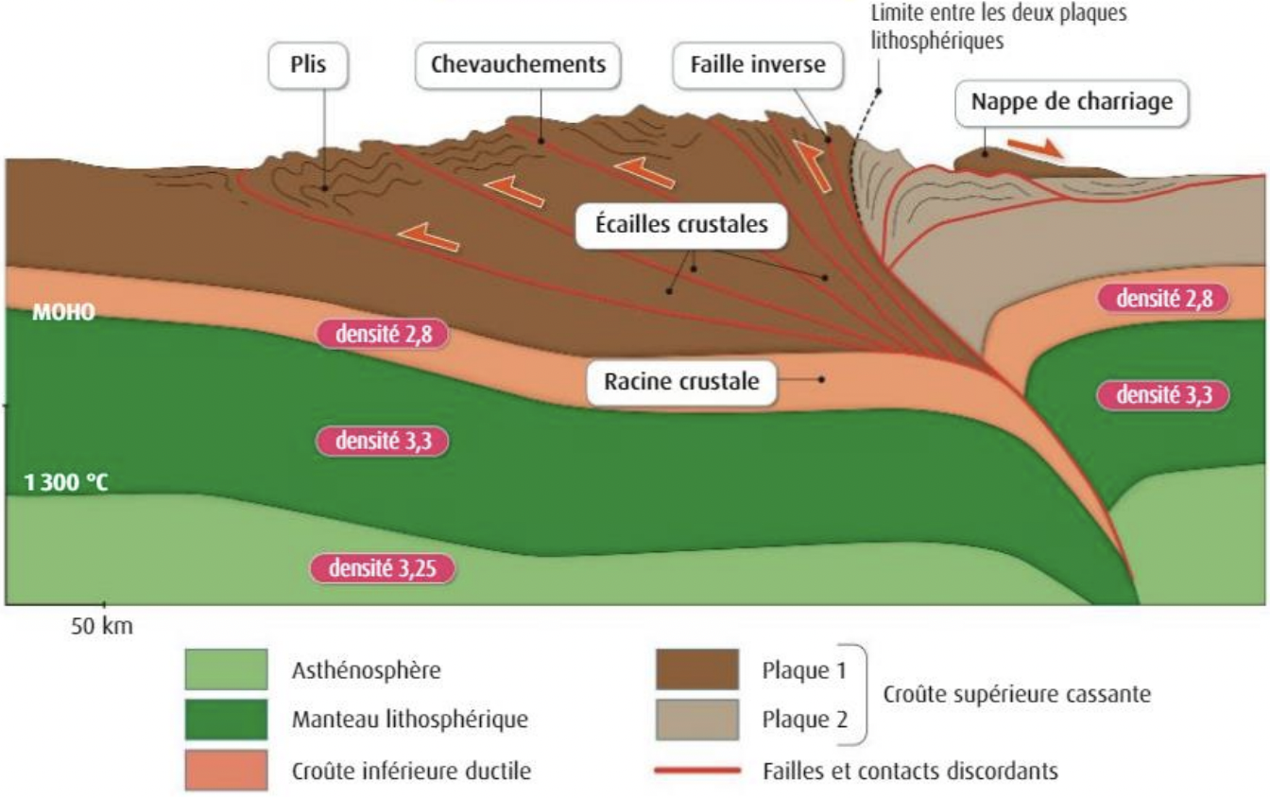
Source : http://m.pourcher.free.fr/2018/

Le cycle de Wilson (1975) :

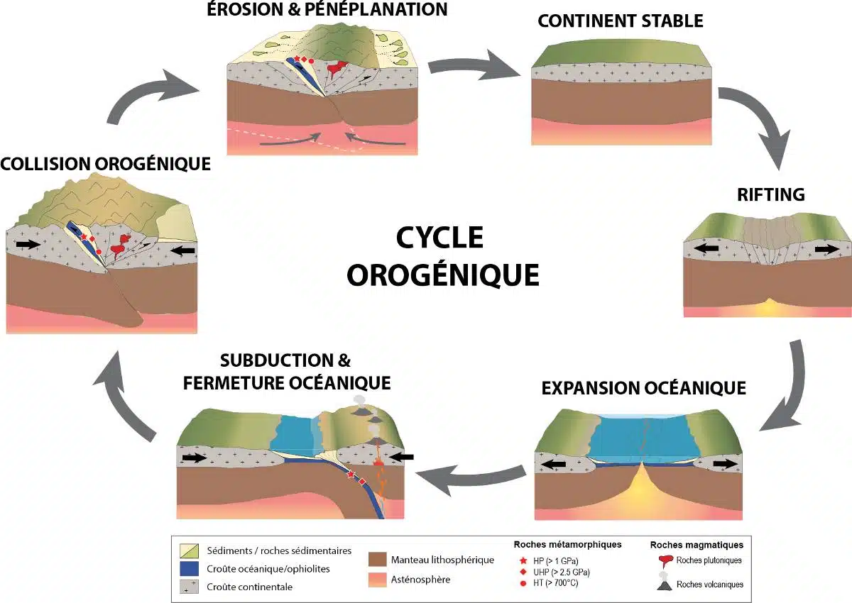
Source : https://ccgm.org/picg-667/

